System szkolenia dla kandydatów na myśliwego.

Aplikacja internetowa ma na celu przygotowanie kandydatów do egzaminu na myśliwego. System składa się z działu dydaktycznego, zawierającego materiały w formie dokumentów szkoleniowych ( np. kodeks myśliwego ). Kolejnym elementem są dostępne testy z podziałem na kategorie pytań ( bezpieczeństwo, broń, zwierzyna itp. ) oraz testy składające się z losowych pytań ze wszystkim dziedzin.
Użytkownik zalogowany lub gość po wypełnieniu dowolnego testu otrzymuje wynik procentowy oraz ma możliwość powrotu do pytań w, których popełnił błąd ( ze wskazaniem prawidłowej odpowiedzi )
Dla osoby zalogowanej kolejne rozwiązane testy są zapisywane do systemu i dostępne w zakładce „Moje wyniki”, gdzie użytkownik może obserwować postęp prac.

Role:
Gość, użytkownik.

Wymagania:

- Jako gość mam możliwość rejestracji w systemie.
- Jako gość mam możliwość zalogowania do systemu.
- Jako gość mam możliwość rozwiązania testu składającego się z pytań z wybranej dziedziny.
- Jako gość mam możliwość rozwiązania testu składającego się z losowych pytań.
- Jako gość mam dostęp do wyniku procentowanego po rozwiązaniu testu.
- Jako gość mam możliwość sprawdzenia błedów popełnionych w rozwiązanym tescie.
- Jako użytkownik mam możliwość wylogowania z systemu.
- Jako użytkownik mam możliwość rozwiązania testu składającego się z pytań z wybranej dziedziny.
- Jako użytkownik mam możliwość rozwiązania testu składającego się z losowych pytań.
- Jako użytkownik mam dostęp do wyniku procentowanego po rozwiązaniu testu.
- Jako użytkownik mam możliwość sprawdzenia błedów popełnionych w rozwiązanym tescie.
- Jako użytkownik mam możliwość sprawdzenia wyników z poprzednio rozwiązanych testów.

USER INTERFACE

- STRONA GŁÓWNA

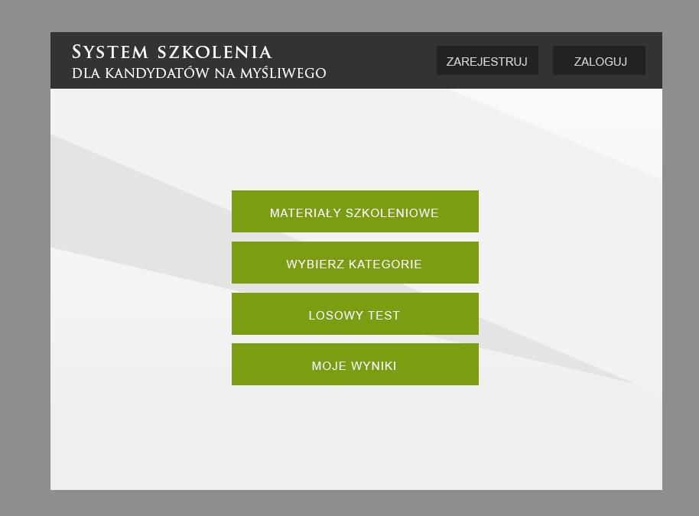

Nr. | Nazwa | Opis
1. | ZAREJESTRUJ | Łącze do zakładki rejestracji.
2. | ZALOGUJ | Łącze do zakładki logowania.
3. | MATERIAŁY SZKOLENIOWE | Łącze do zakładki z materiałami dydaktycznymi.
4. | WYBIERZ KATEGORIE | Łącze do zakłądki wyboru kategorii testu.
5. | LOSOWY TEST | Łącze do testu składającego się z losowych pytań ze wszystkich dziedzin
6. | MOJE WYNIKI | Łącze do zakładki z historią wyników ( w przypadku braku uprawnień, przenosi do zakładki logowania ).

- ZAREJESTRUJ

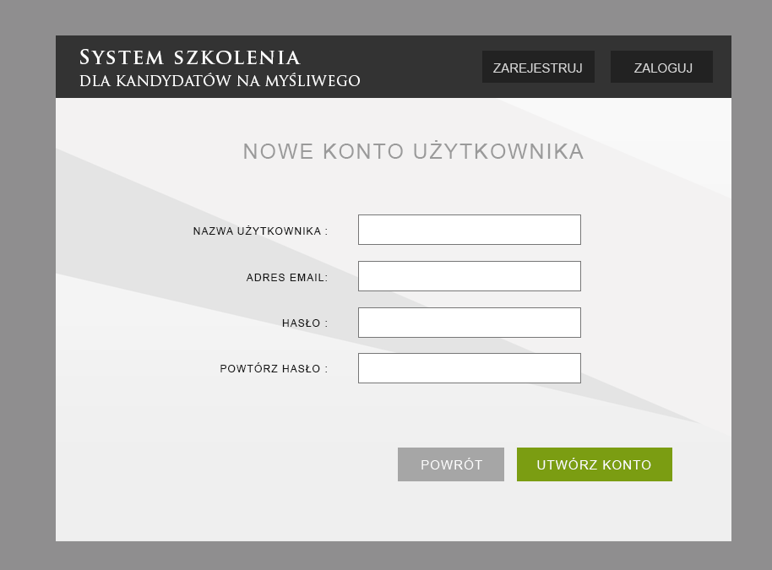

Nr. | Nazwa | Opis
1. | NAZWA UŻYTKOWNIKA | Pole do wpisania nazwy użytkownika.
2. | ADRES EMAIL | Pole do wpisania adresu email.
3. | HASŁO | Pole do wpisania hasła użytkownika.
4. | POWTÓRZ HASŁO | Pole do ponownego wpisania hasła użytkownika.
5. | POWRÓT | Łącze powrotu do strony głównej.
6. | UTWÓRZ KONTO | Przycisk umożliwiający utworzenie konta.

- ZALOGUJ

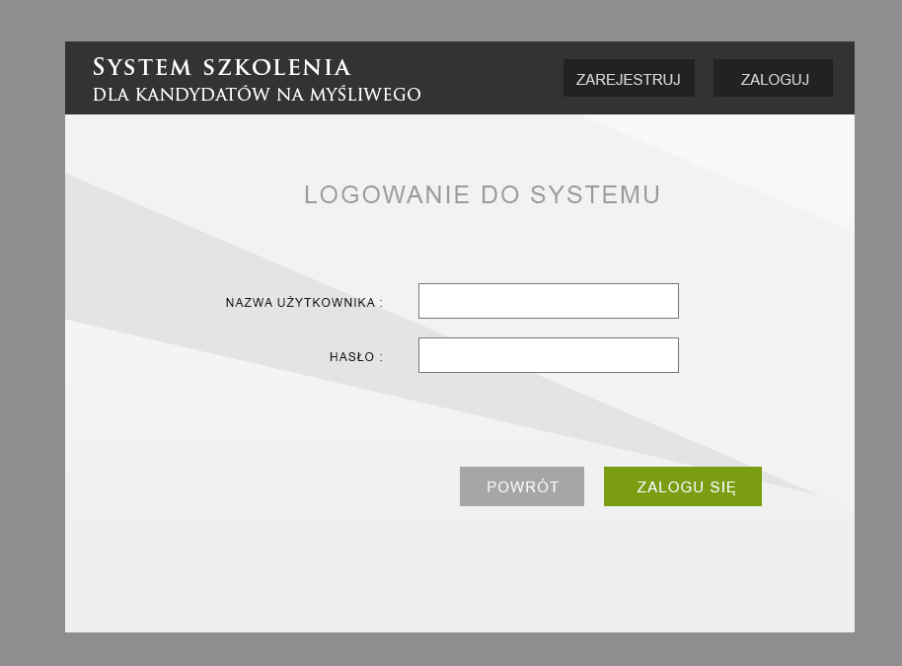

Nr. | Nazwa | Opis
1. | NAZWA UŻYTKOWNIKA | Pole do wpisania nazwy użytkownika.
2. | HASŁO | Pole do wpisania hasła użytkownika.
3. | POWRÓT | Łącze powrotu do strony głównej.
4. | ZALOGUJ SIĘ | Przycisk umożliwiający zalogowanie się do systemu.

- MATERIAŁY SZKOLENIOWE

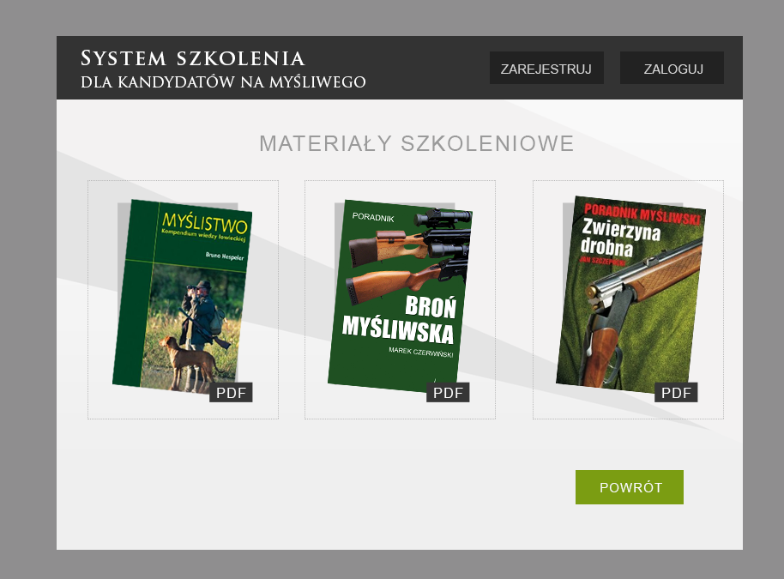

Nr. | Nazwa | Opis
1. | OBRAZ 1 | Obraz – łącze do sklepu internetowego.
2. | OBRAZ 2 | Obraz – łącze do sklepu internetowego.
3. | OBRAZ 3 | Obraz – łącze do sklepu internetowego.
4. | POWRÓT | Przycisk umożliwiający powrót do strony głównej.

- WYBIERZ KATEGORIE

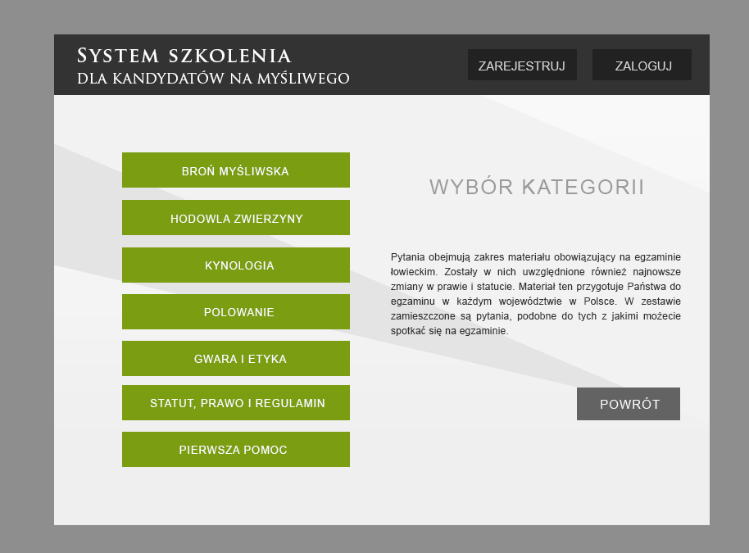

Nr. | Nazwa | Opis
1. | BROŃ MYŚLIWSKA | Łącze do testu składającego się z losowych pytań z wybranej dziedziny.
2. | HODOWLA ZWIERZYNY | Łącze do testu składającego się z losowych pytań z wybranej dziedziny.
3. | KYOLOGIA | Łącze do testu składającego się z losowych pytań z wybranej dziedziny.
4. | POLOWANIE | Łącze do testu składającego się z losowych pytań z wybranej dziedziny.
5. | GWARA I ETYKA | Łącze do testu składającego się z losowych pytań z wybranej dziedziny.
6. | STATUS, PRAWO I REGULAMIN | Łącze do testu składającego się z losowych pytań z wybranej dziedziny.
7. | PIERWSZA POMOC | Łącze do testu składającego się z losowych pytań z wybranej dziedziny.
8. | POWRÓT | Przycisk umożliwiający powrót do strony głównej.

- LOSOWY TEST

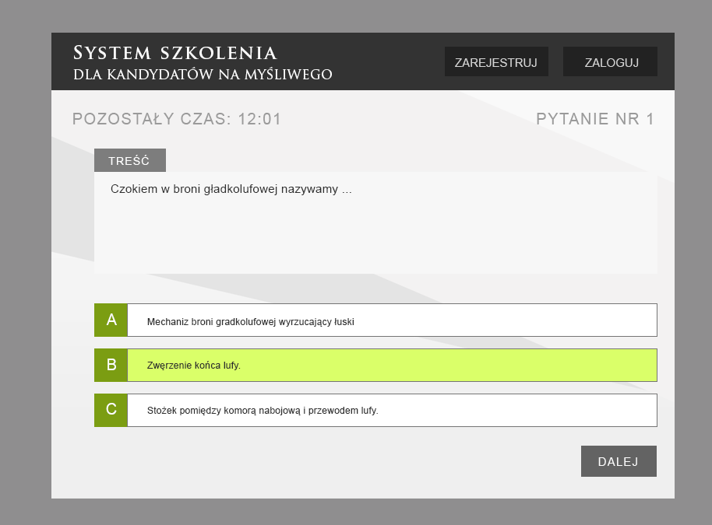

Nr. | Nazwa | Opis
1. | ODPOWIEDZ A | Przycisk umożliwia zaznaczenie wybranego pytania.
2. | ODPOWIEDZ B | Przycisk umożliwia zaznaczenie wybranego pytania.
3. | ODPOWIEDZ C | Przycisk umożliwia zaznaczenie wybranego pytania.
4. | DALEJ | Przycisk umożliwia przejście do kolejnego pytania.

- WYNIK TESTU

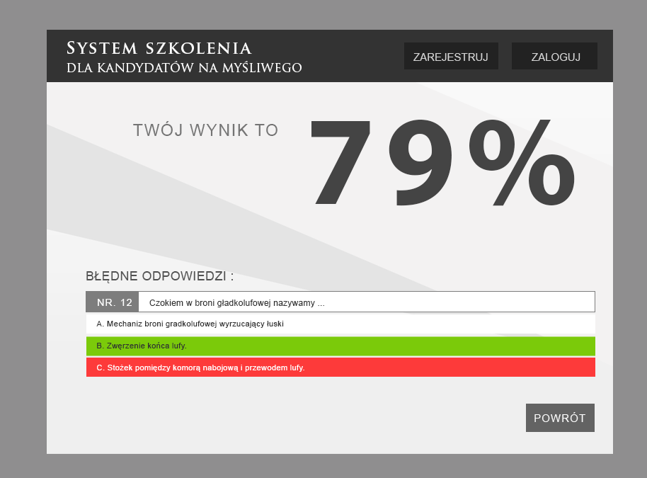

Nr. | Nazwa | Opis
1. | POWRÓT | Przycisk umożliwiający powrót do strony głównej.

1. Scenariusz alternatywny
2. Diagram Aktywności
3. Struktura bazy danych
4. Diangram przypadków użycia
5. Foldery
/dokumentacja
/projekt
/aplikacja
6. test programu

SG:
1. Użytkownik podaje login
2. Użytkonik podaje hasło
3. Użytkownik przyciska przycisk "Zaloguj"
4. System weryfikuje dane
5. Następuje przejście do strony głównej

Sytuacja alternatywna - Błędne hasło
2a. Wprowadzono błędne hasło
5a. System wyświetla informacje o błedzie

Sytuacja alternatywna - błędna nazwa użytkownika
1b. Wprowdzono błędne hasło
5b. System wyświetla informacje o błędzie

Bartosz Smyk
Grupa 212 B

